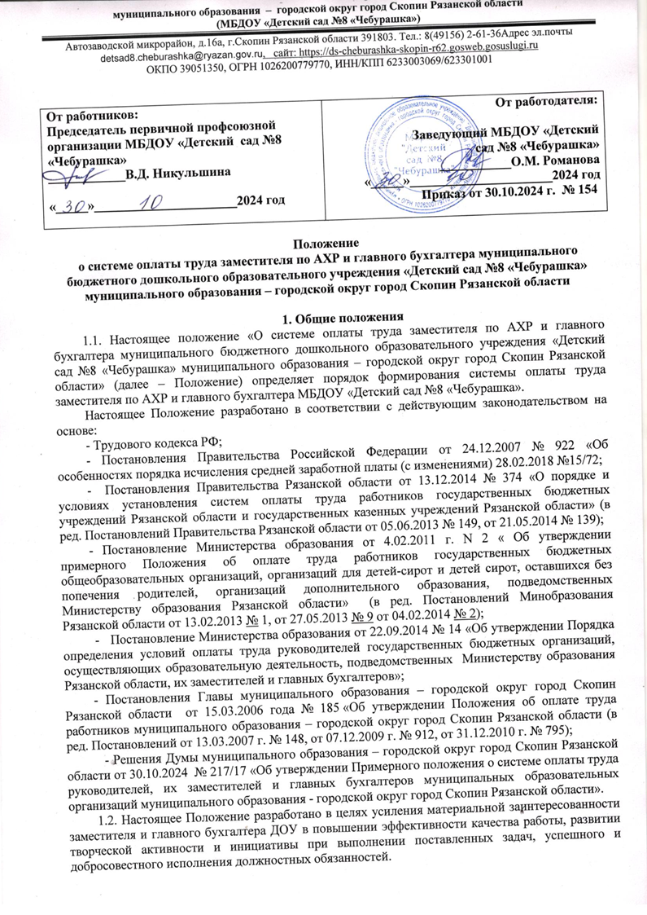
От работников:  Председатель первичной профсоюзной организации МБДОУ «Детский сад №8 «Чебурашка»  ____________В.Д. Никульшина  «_____»______________________2024 год | От работодателя:  Заведующий МБДОУ «Детский  сад №8 «Чебурашка»  ___________О.М. Романова  «_____»______________________2024 год  Приказ от 30.10.2024 г. № 154

Положение
о системе оплаты труда заместителя по АХР и главного бухгалтера муниципального бюджетного дошкольного образовательного учреждения «Детский сад №8 «Чебурашка» муниципального образования – городской округ город Скопин Рязанской области

1. Общие положения
1.1. Настоящее положение «О системе оплаты труда заместителя по АХР и главного бухгалтера муниципального бюджетного дошкольного образовательного учреждения «Детский сад №8 «Чебурашка» муниципального образования – городской округ город Скопин Рязанской области» (далее – Положение) определяет порядок формирования системы оплаты труда заместителя по АХР и главного бухгалтера МБДОУ «Детский сад №8 «Чебурашка».
Настоящее Положение разработано в соответствии с действующим законодательством на основе:
- Трудового кодекса РФ;
- Постановления Правительства Российской Федерации от 24.12.2007 № 922 «Об особенностях порядка исчисления средней заработной платы (с изменениями) 28.02.2018 №15/72;
- Постановления Правительства Рязанской области от 13.12.2014 № 374 «О порядке и условиях установления систем оплаты труда работников государственных бюджетных учреждений Рязанской области и государственных казенных учреждений Рязанской области» (в ред. Постановлений Правительства Рязанской области от 05.06.2013 № 149, от 21.05.2014 № 139);
- Постановление Министерства образования от 4.02.2011 г. N 2 « Об утверждении примерного Положения об оплате труда работников государственных бюджетных общеобразовательных организаций, организаций для детей-сирот и детей сирот, оставшихся без попечения родителей, организаций дополнительного образования, подведомственных Министерству образования Рязанской области» (в ред. Постановлений Минобразования Рязанской области от 13.02.2013 № 1, от 27.05.2013 № 9 от 04.02.2014 № 2);
- Постановление Министерства образования от 22.09.2014 № 14 «Об утверждении Порядка определения условий оплаты труда руководителей государственных бюджетных организаций, осуществляющих образовательную деятельность, подведомственных Министерству образования Рязанской области, их заместителей и главных бухгалтеров»;
- Постановления Главы муниципального образования – городской округ город Скопин Рязанской области от 15.03.2006 года № 185 «Об утверждении Положения об оплате труда работников муниципального образования – городской округ город Скопин Рязанской области (в ред. Постановлений от 13.03.2007 г. № 148, от 07.12.2009 г. № 912, от 31.12.2010 г. № 795);
- Решения Думы муниципального образования – городской округ город Скопин Рязанской области от 30.10.2024 № 217/17 «Об утверждении Примерного положения о системе оплаты труда руководителей, их заместителей и главных бухгалтеров муниципальных образовательных организаций муниципального образования - городской округ город Скопин Рязанской области».
1.2. Настоящее Положение разработано в целях усиления материальной заинтересованности заместителя и главного бухгалтера ДОУ в повышении эффективности качества работы, развитии творческой активности и инициативы при выполнении поставленных задач, успешного и добросовестного исполнения должностных обязанностей.
  - Заработная плата заместителя по АХР и главного бухгалтера ДОУ включает в себя должностной оклад, стимулирующие и иные выплаты, ЗПр=ДОр+СВр+ИВр, где
- ЗПр – заработная плата;
- ДОр – должностной оклад;
- СВр – стимулирующие выплаты ;
- ИВр – иные выплаты.

2. Должностной оклад заместителя по АХР и главного бухгалтера ДОУ.
При определении должностного оклада руководителя в расчет принимается базовый должностной оклад педагогических работников образовательных организаций с учетом коэффициента кратности .
Оклад ( должностной оклад) устанавливается в полных рублях.
Оклад (должностной оклад) пересматривается не чаще 1 раза в год.
Должностной оклад заместителей руководителя по АХР и главного бухгалтера организации устанавливаются на 10-30 % ниже должностного оклада руководителя ДОУ с согласования начальника управления образования и молодежной политики администрации муниципального образования – городской округ г. Скопин Рязанской области (далее по тексту - УО и МП г. Скопина).
При этом средняя заработная плата заместителя по АХР и главного бухгалтера ДОУ не может превышать среднюю заработную плату руководителей организаций.
Предельный уровень соотношения среднемесячной заработной платы заместителя по АХР и главного бухгалтера ДОУ и среднемесячной заработной платы работников ДОУ, формируется за счет всех источников финансового обеспечения, рассчитывается за календарный год. Соотношение среднемесячной заработной платы руководителя, заместителей руководителя, главного бухгалтера ДОУ и среднемесячной заработной платы работников ДОУ, определяется путем деления среднемесячной заработной платы руководителя, заместителя руководителя, главного бухгалтера на среднемесячную заработную плату работников ДОУ (без учета заработной платы руководителя, заместителей руководителя, главного бухгалтера) и составляет для ДОУ от 3,0 до 3,4 (таблица 3).
Определение среднемесячной заработной платы в указанных целях осуществляется в соответствии с Положением об особенностях порядка исчисления средней заработной платы, утвержденным постановлением Правительства Российской Федерации от 24 декабря 2007 г. № 922 «Об особенностях порядка исчисления средней заработной платы».

Таблица 1

Наименование групп в зависимости от сложности труда | Численность  обучающихся, чел. | Коэффициент кратности
1 группа | от 801 и выше | до 4,8
2 группа | от 501 до 800 | до 4,4
3 группа | от 201 до 500 | до 3,4
4 группа | до 200 | до 2,3

Таблица 2

Наименование групп в зависимости от сложности труда | Численность  воспитанников, чел. | Коэффициент кратности
1 группа | от 201 и выше | до 3,7
2 группа | от 151 до 200 | до 2,8
3 группа | до 150 | до 2,3

Предельный уровень соотношения средней заработной платы руководителей муниципальных образовательных организаций и средней заработной платы работников муниципальных образовательных организаций составляет для общеобразовательных организаций и организаций дополнительного образования от 2,6 до 3,6 (таблица 3) и дошкольных образовательных организаций от 3,0 до 3,4 (таблица 4).
Таблица 3

Наименование групп в зависимости от сложности труда | Соотношение среднемесячной заработной платы руководителей, заместителей руководителя, муниципальных дошкольных образовательных организаций и среднемесячной заработной платы работников муниципальных дошкольных образовательных организаций
1 группа | 3,4
2 группа | 3,1
3 группа | 3,0

При расчете средней заработной платы учитываются выплаты стимулирующего характера работников организации независимо от финансовых источников, за счет которых осуществляются данные выплаты.
2.6. Заместителю по АХР и главному бухгалтеру ДОУ с учетом сложности выполняемой работы, степени самостоятельности и ответственности при выполнении поставленных задач и других факторов могут устанавливаться персональные повышающие коэффициенты к должностным окладам (ставкам).
Персональный повышающий коэффициент может устанавливаться на определенный период.
Решение о введении соответствующих персональных повышающих коэффициентов заместителю и главному бухгалтеру принимается руководителем образовательной организации на основании приказа руководителя организации с согласованием начальника УО и МП г. Скопина с учетом обеспечения указанных выплат финансовыми средствами
Применение персонального повышающего коэффициента к должностному окладу (ставке) не образует новый должностной оклад (ставку) и не учитывается при начислении иных стимулирующих выплат.
Размер выплат по персональному повышающему коэффициенту к должностному окладу (ставке) определяется путем умножения должностного оклада (ставки) руководителя на персональный повышающий коэффициент.
Рекомендуемый размер повышающего коэффициента – до 2,0.

3. Стимулирующие выплаты заместителя по АХР и главного бухгалтера ДОУ.
3.1. В целях принятия объективного решения о стимулирующих выплатах заместителя по АХР и главного бухгалтера ДОУ создается Комиссия по оценке эффективности деятельности заместителя по АХР и главного бухгалтера ДОУ, далее Комиссия, состав и полномочия которой определяются приказом руководителя ДОУ.
3.2. Стимулирующие выплаты по итогам работы в зависимости от исполнения целевых показателей эффективности работы муниципального образовательного учреждения и результативности деятельности руководителя рассматриваются и назначаются комиссией один раз в год либо по полугодиям (в случае необходимости один раз в квартал) по результатам достижения показателей эффективности деятельности руководителей учреждений (приложение №2, №3, №4 к настоящему положению) и оформляются приказом начальника УОиМП.
3.3. Установление стимулирующих выплат по итогам работы руководителей осуществляется в следующем порядке:
1) руководители учреждений в срок до 20 мая или до 25 декабря текущего года представляют в управление образования Самообследование образовательной организации по достижению показателей эффективности деятельности руководителя учреждения за предыдущий год (предыдущее полугодие);
2) в срок до 10 июля или до 25 декабря текущего года проводится заседание Комиссии по оценке эффективности деятельности руководителей образовательных учреждений по результатам которого издается приказ начальника управления образования администрации муниципального образования – городской округ город Скопин Рязанской области о стимулировании по бальной системе на основании протокола Комиссии и оценочных листов руководителей ОУ.
3.4. Стимулирующие выплаты, за исключением разовых и единовременных, начисляются руководителям образовательных учреждений за фактически отработанное время.
3.5. Выплаты стимулирующего характера заместителям руководителя и главному бухгалтеру образовательной организации осуществляются на основании приказа руководителя организации и по согласованию начальника УО и МП г. Скопина
3.6. Размер стимулирующих выплат руководителю, заместителям руководителя и главному бухгалтеру образовательной организации может устанавливаться как в абсолютном значении, так и в процентном отношении к должностному окладу. Доля стимулирующей части работников организации в общем фонде оплаты труда работников устанавливается в размере, не превышающем 30 процентов.
3.7. В фонде оплаты труда работникам образовательной организации ежегодно предусматривается до 5 % средств на выплаты стимулирующего характера руководителю образовательной организации.
3.8. Порядок распределения стимулирующих выплат руководителям образовательных организаций:
3.8.1. Персональная поощрительная выплата.
Данная выплата устанавливается руководителям образовательных организаций 1 раз в год на начало учебного года в размере не более 100% от должностного оклада либо в твердой сумме:
- за участие в организации экспериментальной и методической работы (до 100 %);
- за положительную динамику по наполняемости классов, групп (до 70 %);
- за наличие доли фонда оплаты труда педагогических работников ОО в общем фонде оплаты труда (не ниже 60 %);
- за наличие доли фонда стимулирования в общем фонде оплаты труда (не превышающем 50%);
- за подготовку образовательной организации к новому учебному году (до 100%).
3.8.2. Поощрительная выплата по итогам работы.
Данная выплата устанавливается руководителю образовательной организации с учётом выполнения качественных и количественных показателей, входящих в систему оценки деятельности руководителя.
Основными показателями для осуществления указанных выплат при оценке труда руководителя являются:
- результативность реализации образовательной программы образовательной организации;
- результативность инновационной (научной, методической, организационной) деятельности образовательной организации;
- результативность реализации государственно-общественного характера управления образовательной организацией, информационная открытость;
-эффективность финансово-экономической и имущественной деятельности общеобразовательного учреждения;
-эффективность обеспечения условий, направленных на здоровье, сбережение и безопасность участников образовательного процесса;
-уровень исполнительской дисциплины.
По каждому направлению формируются и утверждаются приказом УО и МП г. Скопина показатели, позволяющие оценить деятельность руководителя образовательной организации.
Из списка претендентов на установку стимулирующих выплат за эффективность деятельности руководителя, его заместителей и главного бухгалтера исключаются следующие категории руководителей, их заместителей и главного бухгалтера муниципальных образовательных организаций:
-проработавшие менее двух месяцев в должности руководителя, его заместителей и главного бухгалтера муниципальной образовательной организации;
-под руководством которых, организация показала неудовлетворительные результаты в ходе процедур лицензирования, государственной аккредитации;
-имеющие дисциплинарные взыскания :
۰при применении «замечания» - 50 % ;
۰ при применении «выговора» - 75 % ;
۰ при применении «увольнения по соответствующим основаниям» - стимулирующая выплата не выплачивается.
3.8.3. поощрительная выплата (премия).
Данная выплата устанавливается руководителям, их заместителям и главному бухгалтеру образовательных организаций в размере не более 100% от должностного оклада либо в твердой сумме:
- к профессиональному празднику (День Учителя, День дошкольного работника, День бухгалтера) (до 50 %);
- при объявлении благодарности руководителей профильных региональных и федеральных министерств (1000 рублей);
- при награждении Почетной грамотой профильных региональных и федеральных министерств (1 500 рублей);
- юбилейным датам (50,55,60,65 лет) (до 100 %);
- за организацию и проведение мероприятий, направленных на повышение авторитета и имиджа учреждения среди населения (до 100%);
- достижение высоких результатов в работе в соответствующий период (до 100%);
- выполнение порученной работы, связанной с обеспечением рабочего процесса или уставной деятельности организации (до 50%).
3.8.4. Размер стимулирующих выплат руководителям, их заместителям и главному бухгалтеру образовательных организаций не выплачивается полностью в случаях наличия:
- выявления фактов грубых нарушений законодательства в связи с действиями (бездействиями) руководителя организации;
- приостановления деятельности организации по вине руководителя;
- фактов нецелевого расходования бюджетных средств, нарушения правил ведения бухгалтерского учета или нарушения бюджетного законодательства, нарушения требований нормативных правовых актов, выявленных в отчетном периоде по результатам проверок финансово-хозяйственной деятельности организации;
- непредставление руководителем организации Самодиагностики в сроки, установленные п.3.3. настоящего Положения.
Указанные нарушения должны быть подтверждены соответствующими документами.
Выплаты стимулирующего характера руководителям образовательных организаций осуществляются в пределах выделенных бюджетных ассигнований на оплату труда работников (рабочих) муниципальной организации образования, экономии по фонду заработной платы, а также средств от платных услуг, безвозмездных поступлений и средств от предпринимательской и иной приносящей доход деятельности.
Если по результатам расчётов размеров выплат стимулирующего характера руководителю образовательной организации остаётся нераспределённым остаток от фонда руководителя, то производится перераспределение средств в пользу работников данной организации.
3.8.5. Ежемесячная стимулирующая выплата к заработной плате отдельным категориям педагогических работников устанавливается в следующих размерах:
работникам муниципальных бюджетных ОО:
- имеющим Почетную грамоту Минобрнауки РФ в размере 1000 рублей ежемесячно;
- имеющим звание «Почетный работник общего образования РФ» в размере 1500 рублей;
- имеющим звание «Заслуженный учитель РФ» в размере 2000 рублей;
-молодым специалистам, занимающим педагогические должности, окончившим учреждения среднего профессионального образования, со стажем работы до трех лет в размере 6000 рублей ежемесячно;
-молодым специалистам, занимающим педагогические должности, окончившим учреждения высшего профессионального образования, со стажем работы до трех лет в размере 7000 рублей ежемесячно.

4. Другие вопросы оплаты труда руководителей их заместителей и главных бухгалтеров муниципальных образовательных организаций
4.1. Работникам организаций может оказываться материальная помощь (в том числе на похороны близких родственников, на бракосочетание, на оплату лечения, в связи с тяжелым материальным положением и т.д.) в порядке, установленном соответствующей организацией, с согласованием начальника УО и МП г. Скопина.
4.2. Работникам организаций может оказываться материальная помощь в связи с уходом в очередной отпуск в размере не более одного оклада.
4.3. Материальная помощь работникам организаций осуществляется в пределах выделенных бюджетных ассигнований на оплату труда работников муниципальных бюджетных образовательных организаций, экономии по фонду заработной платы, а также средств от платных услуг, безвозмездных поступлений и средств от предпринимательской и иной приносящей доход деятельности.
На выплату материальной помощи могут использоваться средства, полученные за счет разрешенных видов деятельности.

Приложение № 1
к Примерному Положению «О системе оплаты труда руководителей, их заместителей и главных бухгалтеров
муниципальных образовательных организаций
муниципального образования - городской округ
город Скопин Рязанской области

Показатели оценки эффективности деятельности
заместителя по АХР и главного бухгалтера ДОУ

Наименование должности | Наименование основания (критерия) | Максим. кол-во  баллов
Заместитель  Заведующего по АХР | Качественная подготовка и организация ремонтных работ | 2
Заместитель  Заведующего по АХР | Оперативность выполнения заявок по устранению технических неполадок и аварийных ситуаций | 2
Заместитель  Заведующего по АХР | Самостоятельная компьютерная обработка документов | 2
Заместитель  Заведующего по АХР | Сохранность материально-технических ценностей | 2
 | Отсутствие нарушений и срывов работы по вине работников | 1
Максимальное количество баллов |  | 9
Главный бухгалтер | Обеспечение своевременного и точного отражения на счетах бухгалтерского учета фактов хозяйственной жизни, движения активов, формирования доходов и расходов, выполнения обязательств | 3
Главный бухгалтер | Соблюдение порядка оформления первичных учетных документов | 1
Главный бухгалтер | Обеспечение своевременного перечисления налогов и сборов в бюджеты и фонды, контроля за расходованием фонда оплаты труда и правильностью расчетов по оплате труда работников | 2
Главный бухгалтер | Обеспечение своевременного составления отчетов об исполнении бюджетов денежных средств и смет расходов, подготовка необходимой бухгалтерской и статической отчетности, предоставление их в установленном порядке в соответствующие органы | 3
Главный бухгалтер | Участие в разработке и осуществлении мероприятий, направленных на соблюдение финансовой дисциплины и рациональное использование ресурсов | 1
Максимальное количество баллов |  | 10

